**Вопросы: 12**

**1. Что такое UML?**

Ответ: UML (Unified Modeling Language) - это стандартный язык моделирования, используемый для описания, визуализации, проектирования и документирования различных систем.

**2. Перечислите типы диаграмм UML.**

диаграммы классов,

деятельности,

последовательности,

состояний,

компонентов,

развертывания,

использования и пакетов.

**3. Какие отношения между классами могут быть на диаграмме классов?**

1. Наследование (inheritance) - отношение, в котором один класс наследует атрибуты и методы родительского класса. Обозначается сплошной линией с треугольником в сторону родительского класса.

2. Ассоциация (association) - отношение, которое связывает два класса и указывает на возможность взаимодействия между ними. Обозначается линией с указанием направления и типа ассоциации (один-к-одному, один-ко-многим, многие-ко-многим).

3. Агрегация (aggregation) - отношение, при котором один класс представляет собой контейнер, содержащий один или несколько экземпляров другого класса, которые могут существовать и без его контейнера. Обозначается линией с пустым ромбом в сторону класса-контейнера.

4. Композиция (composition) - отношение агрегации, при котором экземпляры класса-части могут существовать только внутри экземпляра класса-контейнера и при удалении экземпляра класса-контейнера все его экземпляры класса-частей также удаляются. Обозначается линией со залитым ромбом в сторону класса-контейнера.

5. Зависимость (dependency) - отношение, представляющее связь между двумя классами, при котором изменение одного класса влияет на другой. Обозначается пунктирной линией со стрелкой в сторону зависящего класса.

6. Реализация (realization) - отношение, в котором класс реализует (реализует методы) интерфейс, заданный другим классом. Обозначается пунктирной линией со стрелкой в сторону интерфейса и названием "реализует".

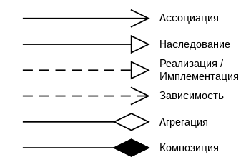

**4. Как обозначаются абстрактные классы на диаграмме классов?**

***курсивом*** ***или полужирным шрифтом.***

**5. Как обозначаются интерфейсы на диаграмме классов?**

Интерфейсы на диаграмме классов обозначаются в виде пустых прямоугольников с названием интерфейса внутри.

кружком

Ответ: Интерфейсы на диаграмме классов обозначаются в виде класса с иконкой в виде **множества пунктирных линий вокруг его границ**.

**6. Как отображается доступность членов класса на диаграмме классов?**

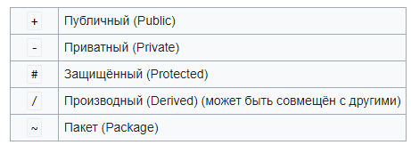

**7. Что такое агрегация? Как обозначается?**

Ответ: Агрегация - это тип отношения между объектами, при котором один объект является составной частью другого объекта. На диаграмме это обозначается стрелкой с пустой головкой и на конце линии написано "part of".

**8. Что такое ассоциация?**

*Ассоциация* - это отношение, при котором объекты одного типа неким образом связаны с объектами другого типа. Например, объект одного типа содержит или использует объект другого типа

Ответ: Ассоциация - это отношение между объектами, при котором они могут взаимодействовать друг с другом. На диаграмме это обозначается линией, соединяющей объекты, и часто сопровождается описанием отношения.

**9. Какие обозначения используют на диаграмме последовательности?**

Нотация линии жизни

Бары активации

- актеры (люди, компьютерные системы, инструменты);

- объекты (предметы, которые передаются между актерами);

- сообщения (стрелки, которые показывают передачу объектов между актерами);

- активности (блоки, которые показывают действия, выполняемые актерами или объектами);

**10. Для чего нужна диаграмма последовательности?**

позволяет визуализировать временные отношения между передаваемыми *сообщениями*. С помощью *диаграммы последовательности* можно представить взаимодействие элементов модели как своеобразный временной *график* "жизни" всей совокупности *объектов*, связанных между собой

Ответ: Диаграмма последовательности используется для визуализации взаимодействия объектов в некоторой последовательности, например, в процессе выполнения какой-то операции или сценария. Она помогает разработчикам понять, какие объекты или актеры взаимодействуют между собой и как именно это происходит.

**11. Каково назначение диаграммы использования, пакетов и активности?**

***Диаграмма вариантов использования*** (англ. use-case diagram) **– диаграмма, описывающая, какой функционал** разрабатываемой программной системы **доступен каждой группе пользователей**.

Диаграмма пакетов - для описания структуры модели и связей между компонентами

***Диаграмма пакетов*** предназначена для представления размещения элементов модели в пакетах и спецификации зависимостей между пакетами и их элементами. Как правило, основными предметами языка UML, изображаемыми на этой диаграмме, являются **классы и пакеты**

***Диаграмма деятельности (диаграмма активности***) позволяет более детально визуализировать конкретный случай использования.

Диаграмма активности используется для моделирования бизнес-процессов и последовательности действий, не обязательно в рамках компьютерных систем.